Offenes Dokument

ICH bin Chef meiner Meinung

Glaubt nichts!
Hinterfragt alles!

Stand: 22. März 2023

Dies ist ein offenes Dokument. Es wird im ODT-Format (und ggf. im PDF-Format) zur Verfügung gestellt. Dadurch ist es jedem möglich, eigene Ergänzungen und Kommentierungen vorzunehmen. Der Inhalt kann beliebig verwendet werden.

Herausgeber ist der Inhaber der Webseite „https://gilbertbrands.de/blog/“. Die Dokumente sind mit einen PGP-Zertifikat signiert. Das Zertifikat wird auf der Webseite zum Download angeboten. Das Dokument ist unverändert, wenn im Fenster der Textverarbeitung
angezeigt wird, das verwendete Zertifikat diese Kennung besitzt
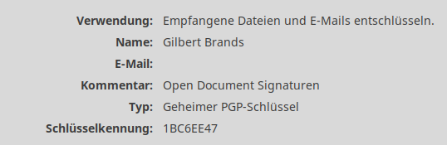
und mit dem auf der Webseite veröffentlichen Zertifikat übereinstimmt. Wird eines der drei Kriterien nicht erfüllt, handelt es sich nicht um das Originaldokument und eine Haftung für Inhalte, gleich welcher Art, wird ausgeschlossen.

Inhaltsverzeichnis
Teil I. Zu diesem Buch 5
Teil II. Allgemeines 12
Frage II.1 Deutschstunde 12
Frage II.2 Informationssuche 15
Frage II.3 Experten und Framing 18
Frage II.4 Alt und Neu 20
Frage II.5 Behauptungen und Fakten 20
Frage II.6 - … 21
Teil III. Klima 22
Frage III.1 Parameter 23
Frage III.2 Mittlere globale Temperatur 24
Frage III.3 Mittelung 27
Frage III.4 Korrekturen 28
Frage III.5 Schmelzen von Gletschern 30
Frage III.6 Steigen des Meeresspiegels 31
Frage III.7 Ausbreitung von Wüsten 32
Frage III.8 Bessere Indikatoren ? 32
Frage III.9 - … 33
Teil IV. Energie 34
Frage IV.1 Flügel der WKA 34
Teil V. Briefe an Funkionsträger 35
Frage V.1 Corona-Impfungen 35
Frage V.2 Grüne Energie 37
Teil VI. zum Staat 39
Frage VI.1 EU - Kommission 39
Frage VI.2 EU – Beschlüsse 39
Frage VI.3 WHO – Beschlüsse 40
Teil VII. Corona 41
Teil VIII. … 45

Zu diesem Buch
Ich fange mal langweilig an. Aber keine Bange, es wird noch interessanter.
„An Deutschlands Jugend“
lautet der Titel eines Buches von 1918 aus der Feder von Walther Rathenau, dem späteren Reichsaußenminister des Deutschen Reiches. Es beginnt mit den Worten
In dieser feierlichen Zeit des Abschiedes wende zu euch ich mich, Menschen der deutschen Jugend. Nie hat eine Menschheit so bewußt und verantwortungspflichtig an einer Scheide der Zeitalter gestanden. Die Stunde hält ihren Atem an, zu lang für das bangende Herz, zu kurz für das flatternde Gewissen, der Klöppel holt aus. Ist der Schlag verklungen, nach Menschenjahren, Sekunden des Äon, so stehen wir in fremder Welt und Zeit, beladen oder entsühnt, und blicken durch den Tränenschleier des Krieges nach dem entsinkenden Reiche der Gewesenheit.
An die junge Generation wendet man sich, wenn alles irgendwie gründlich in die Hose gegangen ist, in der Hoffnung, dass die das, was alte weiße Männer (und inzwischen auch jüngere farbige Frauen) angerichtet haben, wieder reparieren. Und damit genug des schwülstigen Gelabers, sonst halten zu viele schon die erste Seite nicht durch. Worum geht’s?
Jeden Tag stürzen Unmengen an Informationen und Behauptungen in Form von Videos, Audiodateien, geschriebenen Pamphleten, weisen Vorträgen oder prüfungsrelevantem Lehrer-Bla-Bla auf euch ein. Manche der Überbringer der Nachrichten versuchen, zu erklären, was sie euch da vorsetzen, in den meisten Fällen wird aber nur schlicht erwartet, dass ihr alles kritiklos schluckt. Da treten verschiedene Autoritäten auf, die von euch aufgrund ihrer Position erwarten, dass ihr ihnen vertraut:
- Alte weis(s)e Männer, denen ihr Vertrauen sollt, weil sie alte weis(s)e Männer sind.
- Junge farbige Frauen, weil sie halt keine weißen Frauen sind.
- Politiker aller Altersstufen, weil die Mitgliedschaft in einer Partei jede Form der Bildung übertrifft.
- Schnöselinnen und Schnösel, die in der Lage sind, sich einen Schlips umzubinden und deshalb im Fernsehen auftreten dürfen.
- Millionärstöchterlein, weil sie sich den größeren SUV leisten können.
- Ich, weil ich kein Klugscheisser bin, sondern es tatsächlich besser weiß.
- …
Soll man denen das alles einfach glauben? Informationen können ja auch falsch sein oder sie sind unvollständig, so dass man sie falsch interpretiert. Behauptungen werden oft einfach in den Raum geworfen, ohne sie zu belegen, weil das – eine inzwischen gebräuchliche Ausrede der Politik – im Interesse der nationalen Sicherheit geheim bleiben muss. Und wie die Aufzählung der Akteure oben schon zeigt, haben die meisten Interessen, sich gegenüber anderen durchzusetzen, Geld zu machen, wichtig zu sein oder euch zu ihren Gunsten auszunutzen, so lange es geht – und solche Interessen kollidieren oft genug mit der Wahrheit, wobei dann in der Regel „Me first!“ gilt. Also sollte man eigentlich nichts glauben, auch wenn es einem 24/7 die ganzen 52 Wochen des Jahres ununterbrochen um die Ohren gehauen wird.
Wie checkt man Infos und Behauptungen? In der Schule mal fragen? Ihre kennt sicher auch Lehrer vom Typ „doof“, der auf Fragen mit Abfertigungen wie „das verstehst du nicht“, „das kommt im nächsten Schuljahr dran“ oder „schau dir das zu Hause im Buch an“ reagiert. Die braucht ihr nicht zu fragen, denn die wissen es auch nicht. Also: freundlich lächeln, sich einschleimen, die 1 kassieren, sich umdrehen und lautlos „Ar...ch“ murmeln, (und zwar genau in dieser Reihenfolge und nicht anders herum).
Ich werdet also selbst vieles checken müssen. Keine Bange, das ist gar nicht so schwer und verlangt auch nicht das Lesen dicker Wälzer mit komischem Krikelkrakel drin, das andere Mathematik oder Physik nennen. Ihr könnt mit ziemlich einfachen Mitteln und recht schnell eine ganze Menge Informationen sammeln und – da fängt es dann an, sogar richtig Spaß zu machen – andere Leute ärgern und zum Stammeln bringen. Das Buch soll euch mit der Methodik vertraut machen, wie man so etwas anpackt.

Die richtige Frage
Wenn ihr was checken wollt, müsst ihr Fragen stellen, und zwar die richtigen Fragen. „Verstehe ich nicht! Können sie das noch mal erklären?“ ist keine richtige Frage. Eine richtige Frage wäre „ich habe das so verstanden … bla bla bla … und komme bis hier hin / hier nicht weiter / woanders an. Ist das korrekt?“.
Warum so? Wenn der andere wirklich etwas erklären will, wird er das so gut machen, wie es aus seiner Sicht geht. Das muss aber nicht so sein, dass ihr es in der Form auch versteht. Bei „nochmal“ wiederholt er alles, weil es ja schon die beste Erklärung ist und ihr versteht es wieder nicht. Wenn ihr ihm aber erklärt, was ihr verstanden habt, kann er die Lücke erkennen und so umformulieren, dass ihr es versteht.
Wenn der andere nur rumlabert und selbst keine Ahnung hat, merkt ihr das auf dem Weg auch ziemlich schnell. Dann müsst ihr jemand anderen suchen, mit dem ihr reden könnt.
Damit ihr die richtigen Fragen stellen könnt, müsst ihr aber über das Problem nachdenken und versuchen, eine logische Argumentationskette aufzubauen.
Gesunder Menschenverstand
Wenn euch jemand damit abschmettert, dass alles viel zu kompliziert für euch ist, dann regt euch auf, und zwar richtig. Wissenschaft im Detail ist natürlich kompliziert, folgt aber dennoch bestimmten logischen Prinzipien, die eigentlich jeder kennt, weil sie im normalen Leben auch gelten. Letztlich kann man auch recht komplizierte Sachen verstehen, wenn sie anständig erklärt werden, was aber nicht heißt, dass man selbst in der Lage ist, solche Modelle zu konstruieren.
Wenn man sich politische Entscheidungen anschaut, wird man meist (wenn man nicht einer Ideologie aufgesessen ist) nach kurzer Zeit sagen können, ob das ein Flop ist oder nicht. Ob eine wirtschaftliche Maßnahme funktioniert, weiß man nach kurzem Überlegen, aber wie man es besser machen könnte, dazu fehlt es dann doch oft an notwendigem Wissen.
Wenn euch irgendwelche Sachen vorgesetzt werden, dann schluckt das nicht einfach, sondern geht mit dem „gesunden Menschenverstand“ daran. Gesunder Menschenverstand ist eine Umschreibung für eine Art allgemeine Logik ist. So falsch liegt man dabei in fast allen Fällen nicht, denn wenn man eine Sache durchdenkt und feststellt „nee, auf den Blödsinn falle ich so nicht herein“, dürfte das für andere Menschen auch gelten und schon funktioniert das nicht so, wie man es euch verkaufen will.
Und eine zweite Regel sollte man beachten: die Lösung eines Problems sollte nicht zu kompliziert werden. Wenn immer neue Nebenbedingungen gemacht werden müssen, damit man an einem bestimmten Ziel ankommt, stimmt irgendetwas nicht. Wenn man sich hier an der Ockham-Regel orientiert, die besagt, dass die einfachste Lösung wahrscheinlich auch die zutreffende ist, liegt man meist richtig.
Hilfsmittel
Über viele Probleme muss man ganz einfach nachdenken. Selbst wenn man kein Fachmann ist, kommt man bei vielen Aufgabenstellungen erstaunlich weit, wenn man sich de richtigen Methodik bedient. Ein paar Tipps:
- Spontan ist selten gut, da man zu viel übersieht. Wenn ihr euch für eine Sache interessiert, setzt euch in Ruhe hin und macht euch Notizen. Vielleicht sogar mit Hilfe eines Textverarbeitungsprogramms, das es besonders leicht macht, nachträglich neue Gedanken einzufügen. Ihr werdet sehen: es werden euch viele Sachen einfallen, auf die ihr spontan gar nicht erst kommt.
- Diskutiert mit Gleichgesinnten. Dabei sollt ihr euch nicht gegenseitig bestätigen. Achtet darauf, wo die logischen Lücken eurer Freunde sind und legt den Finger drauf. Fragt einfach nach, auch wenn das unangenehme Fragen sind. Fragt auch, wenn ihr die Antwort wisst, denn der andere soll möglichst selbst drauf kommen. Im Extremfall widersprecht, obwohl ihr gar nicht anderer Meinung seid.
- Macht euch Modelle und rechnet das eine oder andere durch oder erzeugt Grafiken, die zum Verständnis beitragen können. Rechnungen und Grafiken könnt ihr sehr einfach mit Hilfe von Tabellenkalkulationsprogrammen machen. Die können in Sekunden Daten verarbeiten, an denen man einen ganzen Tag sitzt.
Wer noch eins drauf setzen möchte und mathematisch nicht ganz unbedarft ist, kann auch ein Programm wie wxMaxima verwenden (kostenlos für alle Betriebssysteme auf dem PC). Das kann sogar sehr komplizierte 3D-Grafiken produzieren.
Die einzelnen Teile und Fragen
Wir stellen zu den jeweiligen Themenbereichen Fragen oder Fakten, aus denen sich wiederum Fragen ergeben, in Einzelkapiteln zusammen. Möglicherweise hängen die Kapitel untereinander zusammen, aber das solltet ihr erst einmal nicht beachten. Die Themen sind vereinfacht und idealisiert dargestellt und Modelle sollten mit vereinfachten oder idealisierten Datenlagen sehr viel leichter zurecht kommen als mit dem zusammengefügten Ganzen.
Schaut euch zunächst die jeweiligen Argumente an und prüft, ob das Dargestellte aus eurer Sicht logisch ist und ob euch Antworten darauf einfallen. Achtet bitte darauf, dass es sich um eure eigenen Antworten handelt und eure Argumente logische miteinander verknüpft sind. Es ist nichts gewonnen, wenn ihr Antworten produziert, die bereits das beinhalten, was eigentlich hinterfragt werden soll.
Legt dann die Themen euren Gesprächspartnern vor und bittet um Erläuterung. Mit Hilfe eurer eigenen vorher erzeugten Vorstellungen könnt ihr dann ausführlich diskutieren.
Sollte dabei etwas herauskommen, was euch nicht sofort eingeht (beispielsweise weil Fakten fehlen), notiert euch das als eigenes Thema (falls es hier nicht auftaucht) geht in die nächste Runde (falls noch einer mit euch reden möchte).
In (fast) jedem Abschnitt stehen Fragen, die man stellen kann. Fragen, die in blauer Farbe gehalten sind, sollte man sie selbst stellen (Denkanregung), Fragen in roter Farbe sind an die Vertreter der Hauptmeinungen zu richten, die ihr hinterfragen wollt/sollt.
Mitmachen
Das Buch ist als offenes Dokument konzipiert, d.h. nach dem Herunterladen kann jeder Kommentare einfügen, den Text ändern oder eigene Kapitel verfassen. Es ist somit ein echtes Arbeitsdokument, das beliebig weiter gegeben werden kann.
Als Textverarbeitung sei LibreOffice empfohlen. Das Programm gibt es kostenlos für jedes Betriebssystem.
Von Zeit zu Zeit erscheinen erweiterte Versionen des Dokuments. LibreOffice bietet die Möglichkeit, verschiedene Versionen von Dokumenten zusammen zu führen, so dass ihr die Erweiterungen bei euch einfügen könnt. Voraussetzung ist, dass Änderungen im Dokument aufgezeichnet werden. Das sollte so eingestellt werden, bevor ihr Änderungen durchführt. Die Signatur stimmt nach Änderungen natürlich nicht mehr und ihr könnt sie auch löschen, wenn euch der Hinweis stört.
Falls ihr eure Änderungen auch für andere interessant haltet, könnt ihr mir euer Dokument zuschicken und ich pflege die Änderungen in das Hauptdokument ein, sofern sie nicht gerade Anlass zu Ärger mit der Justiz geben. Ihr werdet dann auch als Autoren eurer Kapitel aufgeführt.

Allgemeines
Was hier angesprochen wird, kann bei allen Themen angebracht werden.

Deutschstunde
„Vertraut der Wissenschaft“ tönt es immer wieder von bestimmter Seite. Damit sind aber meist nur eine bestimmte Wissenschaftler gemeint, die das vertreten, was der Ermahner gerne gehört haben möchte. Glücklicherweise genügen oft Deutschkenntnisse, wie sie (hoffentlich) an den Schulen noch vermittelt werden, um zu testen, wie weit man einer Sache behaupten kann. Ich stelle das mal an einem Beispiel dar, das dem Klimabereich entlehnt ist, aber auf andere Bereiche natürlich auch passt.
Euer „vertraut-der-Wissenschaft“-Redner verbreitet etwa folgende Nachricht:
Der K-Faktor von CO₂ ist 17,12 und das Klimamodell für uns führt dann zu einer Temperaturerhöhung von 2,5°C, weshalb der Rhein über die Ufer tritt. Mit einem sofortigen Stop des Autoverkehrs auf der A1 wird das verhindert. Wir müssen daher sofort alle auf Lastenfahrräder wechseln.
Ob ihr das versteht, ist erst einmal egal. Es geht um die Deutsche Sprache. Der Redner wird sich auf die Wissenschaft berufen, die das heraus gefunden haben. Ihr solltet nun folgendermaßen vorgehen:
a) Welche Quellen kann er angeben? Das sollten dann aber wissenschaftliche Quellen sein. Ungültige Antworten sind:
- Experten sagen das (welche, und dann seid ihre wieder bei a))
- Die Mehrheit der Wissenschaftler ist sich darüber einig. Auch das ist schwammig und kein Beleg.
- Das steht in einem Beitrag von ARD/ZDF/SPIEGEL/WELT/ … Das sind keine wissenschaftlichen Quellen. Man kann da zwar nachschauen, aber wenn dort keine Links vorhanden sind, ist man genauso schlau wie vorher.
- GREENPEACE/BUND/FRIDAYS-4-FUTURE sind ebenfalls keine wissenschaftlichen Quellen.
Falls es hier nicht weiter geht, dürft ihr den Behauptungen misstrauen. Ihr könnt natürlich versuchen, selbst etwas zu finden.
Wissenschaftliche Quellen haben komische Namen wie „Journal of Physics“ und sind leider meist in Englisch, was euch aber nicht abschrecken sollte.
b) Holt euch das Zeug aus dem Internet und schaut es euch an. Die Behauptungen werdet ihr auch im Englischen wiederfinden. Zur Not kann man den Google-Translator bemühen. Ein mögliches Ergebnis wäre:
With K=17.12 [17] the model calculation results 2.5°C temperature increase. The Rhine river was about 1m above maximum water level. The values were measured as calculated in 1965. The values measured were significantly lower in 1974 after stopping traffic on the A1, all other conditions unchanged.
Ihr müsst das nicht verstehen. Wichtig: der deutsche Text ist im Indikativ formuliert, der wissenschaftliche auch und er weist obendrein darauf hin, dass das alles durch Messungen bestätigt ist. Damit ist der Drops gelutscht und ihr könnt der Behauptung vertrauen.
c) Anders sieht es aus, wenn der englische Text so aussieht:
Assuming K=17.12 our caculation with modell B results possibly in a temperature increase of 2.5°C which may result in water level overflow of the Rhin river. We suppose this could be prevented by stopping traffic on the A1.
Im Gegensatz zum deutschen Text ist der wissenschaftliche Text im Konjunktiv verfasst. Das ist wissenschaftlich völlig korrekt, denn die Autoren äußern ein paar Vermutungen und geben das auch an. Zu Lesen ist das im Deutschen so:
Unter der Annahme von K=17,12 [wir wissen den richtigen Wert nicht, aber irgendwas müssen wir ja annehmen] ergibt unsere Berechnung mit Modell B [wir haben auch andere Modelle, hier aber B verwendet] möglicherweise eine Temperaturerhöhung von 2,5°C [mit einer anderen Konfiguration von B könnte auch was anderen herauskommen], was zu einem Überlaufen des Rheinspiegels führen kann [oder auch nicht oder der Rhein kann auch überlaufen, wenn der Rest nicht stimmt, oder es halt bleiben lassen]. Wir vermuten [genau wissen wir auch das nicht, weil ja alles in der Zukunft stattfindet], dass dies verhindert werden könnte [oder auch nicht, je nachdem, was bis hierhin überhaupt zutrifft], indem der Verkehr auf der A1 gestoppt wird.
Mehr Konjunktiv geht nicht. Die meisten Veröffentlichungen im Bereich Klima sind beispielsweise in dem Stil gehalten. Wissenschaftlich völlig korrektes Kaffeesatzlesen, an dem was dran sein kann, aber nicht muss. Ihr dürft also sehr sehr skeptisch sein und erst mal davon ausgehen, dass euer Informant, der euch die Konjunktive als Indikative verkaufen will, irgendein krummes Ding drehen will (oder einfach einen an der Waffel hat).
Fragen an die Verkäufer solcher Modelle: Ist alles so abgesichert, dass der Indikativ gerechtfertigt ist ? Womit wird das belegt ? Und wenn nicht: wieso wird der Indikativ verwendet, wenn der Konjunktiv angebracht wäre ?

Informationssuche
Gott weiß alles. Und wenn er mal was nicht weiß, fragt er Google. Und wenn Google das auch nicht weiß, gibt es das auch nicht. Das eigentliche Problem besteht darin, Google oder anderen Suchmaschinen (bei Problemen sollte man mehrere fragen) die richtigen Fragen zu stellen. Grundsätzlich muss man da ein wenig rumprobieren, um die richtigen Stichworte oder gleich ganze Sätze mit Stichworten drin zu finden, die die gesuchte Antwort liefern. Bei den Stichworten kann man auch Wörterbücher verwenden, um zu prüfen, ob man die richtigen Worte ausgewählt hat und welche Alternativen es gibt.
Manchmal lässt sich nichts finden, weil das Thema „geblockt“ ist, d.h. irgendwelche Zensurmaßnahmen verhindern den Zugriff aus die gewünschte Information. Einfache Möglichkeiten sind:
- Wechsel des DNS-Servers in den Konfigurationsdaten eures Routers (Anleitungen im Internet zu finden),
- Verwenden des TOR-Browsers, der die Kommunikation über externe Router herstellt, alternativ
Verwenden anderer VPN-Systeme mit ähnlichen Eigenschaften wie TOR.
Eine weitere Möglichkeit besteht in der Verwendung einer anderen Sprache. Das ist einfacher als man denkt. Dazu verwendet man den Google-Übersetzer und übersetzt seine Frage in eine beliebige der angebotenen Sprachen
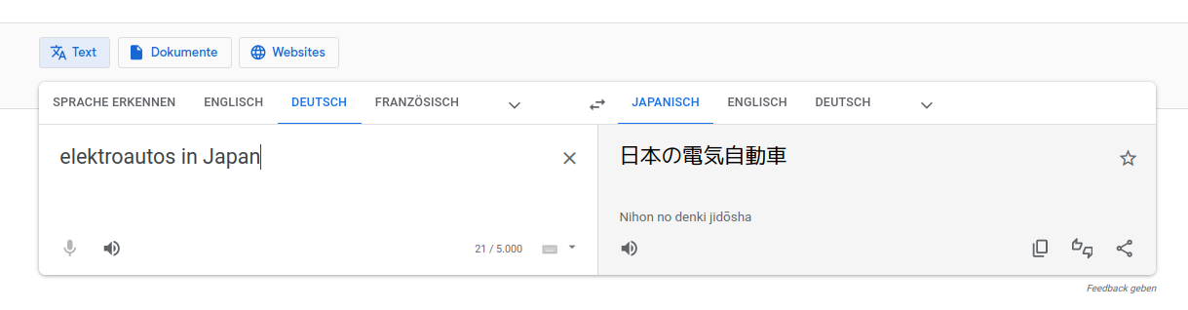
Die Übersetzung kopiert man in die 1. Zeile der Suchmaschine und erhält dann
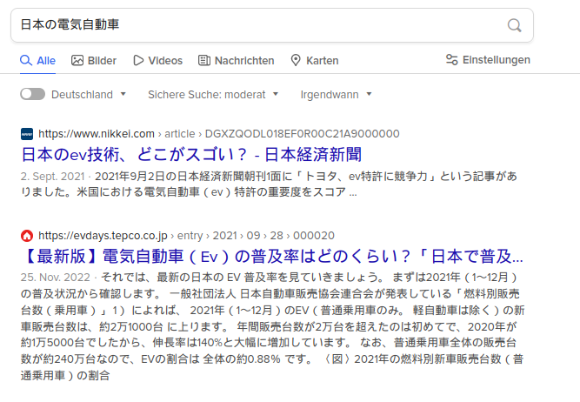
Klickt man jetzt einen der Einträge an, wird es noch nicht viel angenehmer.
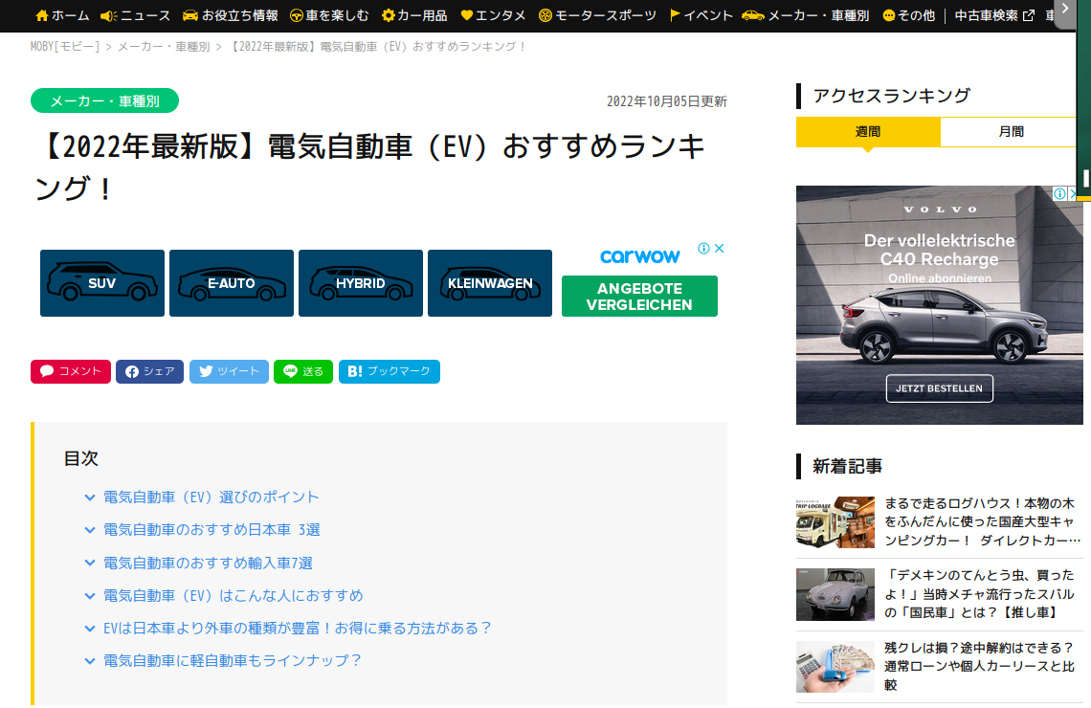
Positioniert man den Curser im Text und klickt rechts, kommt man (bei richtiger Browserkonfiguration) zum Google-Translator für ganze Seiten.
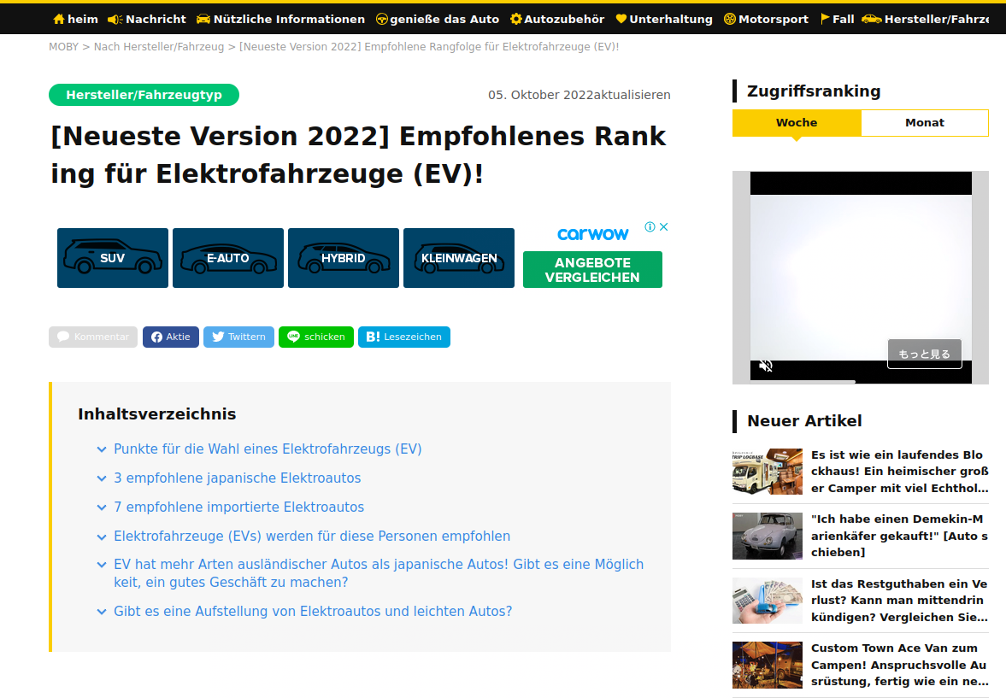
Das ist zwar mühsam, aber man kommt an alles ran. Notfalls (beispielsweise bei nicht-deutschen-PDF-Dokumenten) kann man den Inhalt auch wieder (notfalls stückweise) in die erste Version des Google-Translators kopieren und sich den Text in Deutsch anzeigen lassen. Das gilt auch für komplizierte wissenschaftliche Dokumente, die immerhin so weit übersetzbar sind, dass man grundsätzlich versteht, worum es geht.
Für Handys gibt es ebenfalls Übersetzer-Apps, aber das findet ihr schon selbst raus, wenn ihr danach sucht.
Für die Cracks unter euch: wer sich Sorgen um seine Privatsphäre macht, installiert VirtualBox auf seinem PC und darin ein einfaches Linux-System. Mehr als einen Browser (i.d.R. Firefox) braucht man nicht. Selbst wenn man auf unangenehme Seiten stößt, die Spyware installieren, ist man sicher. Die kommen aus der VBox nicht raus und man kann alles nach Gebrauch auch rücksetzen.
Fragen an die Informationsverkäufer: Andere Quellen liefern folgende Informationen: … Warum tauchen die bei euch nicht auf ?

Experten und Framing
Bei der Aufstellung irgendwelcher Behauptungen beruft man sich gerne auf Expertenmeinungen. Wer die Experten sind, wird jedoch in den meisten Fällen nicht erwähnt. Ausnahmen sind Partei-Experten, von denen man aber auch weiß, dass der Verkehrsexperte, der heute zitiert wird, der Verteidigungsexperte ist, der gestern zitiert wurde. Vielfach tauchen diese Experten auch aus dem Nichts aus. Das muss nicht grundsätzlich heißen, dass Unfug erzählt wird, aber man sollte schon ein paar Fragen stellen:
Fragen: Wer sind die Experten ? Wodurch haben sie ihre Expertise ausgewiesen ? Haben sie Arbeiten zu dem Thema verfasst und wo kann man diese einsehen ? Worauf berufen sich die Experten bei ihren Behauptungen ?
Der gegenteilige Fall liegt vor, wenn Gegenmeinungen aus dem Weg geräumt werden sollen. Standardformulierungen sind oft „der umstrittene und der Querdenkerszene nahestehende …“, wobei in den seltensten Fällen das erwähnt wird, was derjenige wirklich gesagt hat. Auch da sollte man nachhaken, wenn wesentlich Informationen nicht zu finden sind.
Fragen: Welche Äußerung ist umstritten und wieso ? Wer bezeichnet die Äußerung als umstritten ? Was hat eine wissenschaftliche Ansicht mit der Nähe zu einer Partei zu tun ?
Kritisch zu betrachten sind auch Äußerungen so genannter Faktenchecker. Eine Frage, die man sich selbst stellen sollte:
Frage: ARD und ZDF sind verpflichtet, wahrheitsgemäß zu berichten. Wozu brauchen sie Faktencheckerredaktionen, die andere „korrigieren“, wenn sie schon korrekt berichten ?
Wenn man sich die „Korrekturen“ der Faktenchecker anschaut, sollte man darauf achten, was sie korrigieren.
Frage: Gehen sie auf das Argument des Anderen ein oder beinhaltet ihre Antwort das, was kritisiert worden ist ?
Konkret: liegt das Muster
- A behauptet …
- B korrigiert A und stellt klar …
- Faktenchecker: B behauptet … Das ist falsch, denn A stellt bereits klar …
vor, bei dem sich der Hund in den Schwanz beißt?.

Alt und Neu
Die Menschheit hat ja nicht erst von 2 Tagen das Licht der Welt erblickt. Die meisten Erkenntnisse gibt es schon ein paar Tage: wenn man Pech hat, nur wenige Jahrzehnte, wenn man Glück hat, auch schon einige Jahrtausende.
Ein Beispiel ist der mit Corona entstandene Maskenfetischismus. Masken als Schutz vor Umwelteinflüssen oder als Erkrankungsschutz werden schon seit vor der Mitte des letzten Jahrhunderts intensiv untersucht.
Bei Behauptungen, über die bereits Erkenntnisse aus der Vergangenheit vorliegen könnten, solltet ihr euch fragen:
Frage: Was sagen alte Erkenntnisse zur Anwendung in Situationen, die der heutigen ähnlich ist ?
Kommt es dabei zu Widersprüchen, muss das natürlich noch nicht viel bedeuten. Schließlich wart ihr der Ansicht, dass die Situationen ähnlich sind, aber das müssen sie ja nicht sein. Vielleicht liegen die Verhältnisse heute anders. Daher:
Frage: Sind die alten Erkenntnisse anwendbar ? Wenn ja: warum dann heute trotzdem andere Behauptungen ? Wenn nein: warum eigentlich nicht ? Was unterscheidet sich ?

Behauptungen und Fakten
Sehr beliebt ist es heute, irgendwelche Behauptungen in den Raum zu stellen, ohne dies zu belegen. Beispiele:
- Extremwettereignisse nehmen zu,
- Erneuerbare Energien (Windkraft, Solar) müssen nur genügend ausgebaut werden und können das Land vollständig versorgen.
Dabei wird i.d.R. auf das Gefühl gebaut: Extremwetter der letzten Monate sind gut im Gedächtnis verankert, davor verblasst die konkrete Erinnerung meist sehr schnell.
Fragen: Durch welche Daten wird die Behauptung gestützt ? Durch welche Berechnung wird sie bestätigt ?
Da Klimadaten eine Wettermittelung über mindestens 30 Jahre sind, sollten Daten mindestens die doppelte Zeit, besser 100 Jahre zurückreichen.
Rechnungen, die Behauptungen (scheinbar?) widerlegen, liegen in der Regel vor.
Frage: Aus welchem Grund sind diese Rechnungen falsch ?

- …
Natürlich sind noch weitere allgemeine Fragestellungen möglich. Dabei könnt ihr mithelfen, in dem ihr interessante Fragen benennt.

Klima
Die Klimakatastrophe ist ja DAS Panikthema schlechthin. Gerade in der jungen Generation scheinen viele davon überzeugt zu sein, zur den letzten lebenden Menschen auf der Erde zu gehören (von immerhin derzeit mehr als 8.000.000.000) und kleben sich auf der Straße fest, um noch ein paar Stunden länger durchzuhalten.
Klima ist allerdings nichts anderes als das über viele Jahre – man hat sich hier auf einen Zeitraum von 30 Jahren festgelegt – gemittelte Wetter, d.h.
- das Klima des Jahres 2020 errechnet sich aus den Wetterdaten der Jahre 1991 – 2020,
- das Klima des Jahres 2025 aus den Wetterdaten der Jahre 1996 – 2025,
- usw.
Ändert sich das Klima, weichen die Daten voneinander ab und über mehrere Jahre hinweg lässt sich ein Trend feststellen.
Ok, das ist einfach zu begreifen. Es gibt da anscheinend gewisse Trends. Und dann gibt es Rechenmodelle, mit denen versucht wird, den weiteren Trend zu prognostizieren. Auch das ist nichts, was man nicht ohne Probleme akzeptieren kann. Und da kann ein bestimmtes Modell auch schon mal darauf hinweisen, dass die Entwicklung .. sagen wir: suboptimal verlaufen könnte. Bis dahin ist auch noch alles im grünen Bereich. Auch dass man vielleicht etwas unternehmen kann, damit es nicht ganz so schlimm kommt, wenn das Modell korrekt ist, ist noch akzeptabel.
Aber! Es wird euch verkauft, man könne das alles KONTROLLIEREN. Man könne das Klima steuern. Dazu müsst ihr nur viel Geld in einen Topf einzahlen und auf vieles verzichten, während gleichzeitig eine Menge anderer Leute in Saus und Braus leben. Behaltet ihr euer Geld und eure Freiheit, geht es euch dreckig (wegen Katastrophe), gebt ihr Geld und Freiheit freiwillig auf, geht es euch zwar nicht besser, aber ihr dürft euch besser fühlen.
Leute, das klingt verdammt nach Phishing, um mal einen Begriff reinzubringen, den ihr als Computer-Generation kennen dürftet. Da versucht jemand, euch etwas einzureden. Das kann natürlich stimmen, MUSS ES ABER NICHT! Auf jeden Fall sollte an der Stelle eine Alarmglocke schrillen, dass ihr besser kontrollieren solltet, was euch da verkauft wird, bevor ihr drauf reinfallt und drauf zahlt. Und Fragen kann man eine Menge stellen. Bekommt man auch die passenden Antworten darauf? Probiert es aus!

Parameter
Die Klimamodelle machen Aussagen zu einer einzigen Wirkgröße, nämlich der Temperatur. Genauer: zu dem globalen Mittelwert der Temperatur, gemittelt über ein ganzes Jahr. Also nicht die Temperatur auf der Schusterstraße 15, 77100 Irgendwo am 7.6.23 um 12:15 Uhr, auch nicht der Mittelwert für den Monat Juni, sondern gleich für die ganze Welt für das ganze Jahr.
Dieser Wert wird zurückgeführt auf eine einzige Stellgröße, nämlich die Kohlendioxidkonzentration CO₂ . Letztlich wird damit behauptet, dass das Klima ausschließlich von der CO₂ – Konzentration abhängt.
Wetterdaten im Wetterbericht beinhalten Aussagen über
- die Temperatur (Verlauf und Mittelwerte),
- den Niederschlag (Regen),
- die Wolken (Bedeckungsgrad, Dichte),
- die Luftfeuchtigkeit,
- den Wind (Richtung und Stärke),
- den Luftdruck (Wettertendenz),
- … weitere Daten ?
Alle diese Größen tauchen natürlich auch in den Statistiken auf, die das Klima repräsentieren. Wenn für Prognosen über das Klima eine Größe (→ der globale Temperaturmittelwert eines Jahres) ausreichend ist und für diese Größe wiederum nur eine von Menschen beeinflussbare Größe (→ CO₂), bedeutet dies logischerweise doch auch, dass alle anderen Größen, die in den Wetterdaten auftauchen, aus diesem einen Wert berechenbar sein müssen.
Fragen an die Klima“experten“: Stimmt diese Überlegung ? Wie sehen diese Zusammenhänge aus ? Und falls sie nicht stimmt, warum eigentlich nicht ?

Mittlere globale Temperatur
Die Rede ist stets von einem globalen Temperaturmittelwert, der eingehalten werden soll. Die Mittelwerte verschiedener Gebiete sind aber nicht gleich. Die folgenden beiden Temperaturverteilungen ergeben den gleichen globalen Mittelwert. Fragen:
- Sind solche Schwankungen durch die Modelle ausgeschlossen?
- Sind die Klimata trotz lokal unterschiedlicher Mittelwerte gleich?
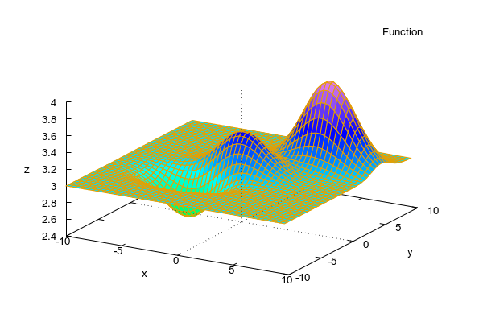
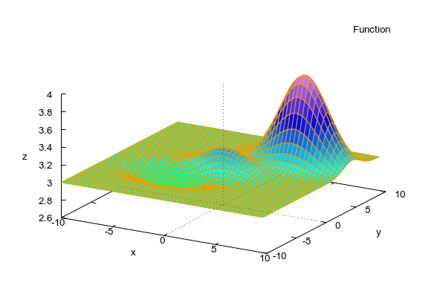
In den folgenden Grafiken ändert sich nur die mittlere Temperatur im zentralen Gebiet, d.h. der globale Mittelwert ändert sich ebenfalls. Die anderen Gebiete ändern sich nicht.
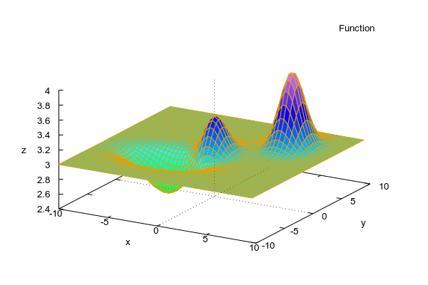
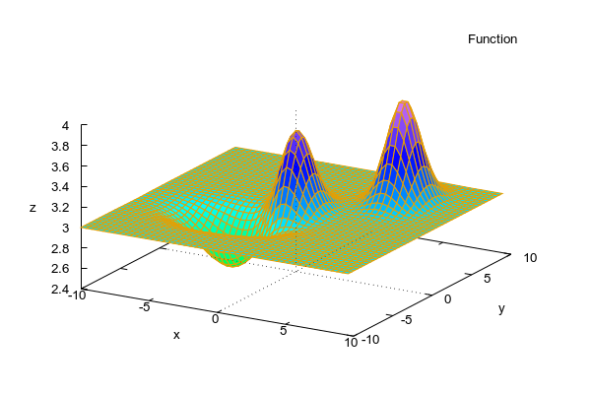
Fragen:
- Wird das durch die Modelle ausgeschlossen?
- Ändert sich für alle Gebiete etwas?

Mittelung
Die beiden Grafiken zeigen Tagesschwankungen an.
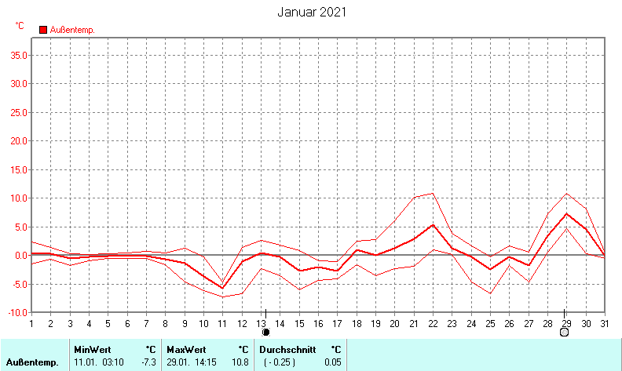
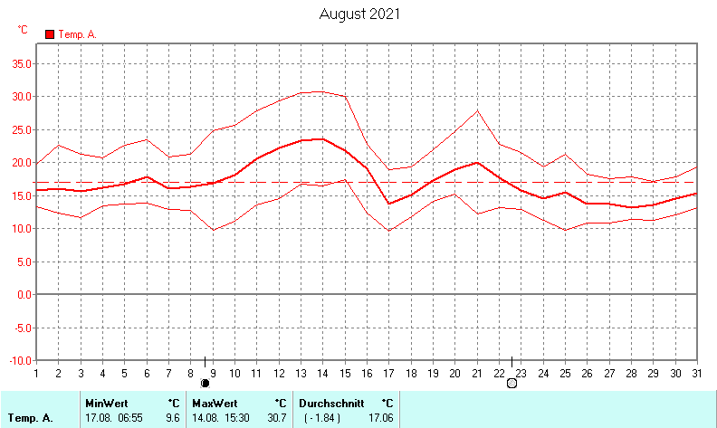
Die maximale Temperaturschwankung im Jahr liegt bei ca. 35°C. Bei vielen anderen Stationen ist sie noch höher. Bei den Klimaprognosen geht es um 1/10°C, das sind ca. 0,3% der ohnehin vorhandenen Schwankungsbreiten.
Fragen: wie signifikant sind Mittelwertsdifferenzen von wenigen 1/10°C im Jahresverlauf, wenn schon pro Tag die Temperatur um 20°C schwanken kann ? Ist das überhaupt mit der Genauigkeit messbar ?

Korrekturen
Eine Messstelle repräsentiert ein größeres Gebiet. In dünn besiedelten Gegenden kann dieses Gebiet sehr groß werden. Da die Temperatur auf einer Betonfläche unter sonst gleichen Bedingungen eine andere ist als auf einer Wiese, kann die gemessene Temperatur nicht für das ganze Gebiet verwendet werden, sondern das Gebiet ist in homogene Parzellen zu zerlegen und für jede Zelle muss eine Korrektur durchgeführt werden. Die Korrektur ist zudem wetterabhängig. Hierzu gibt es Korrekturauswahlraster.
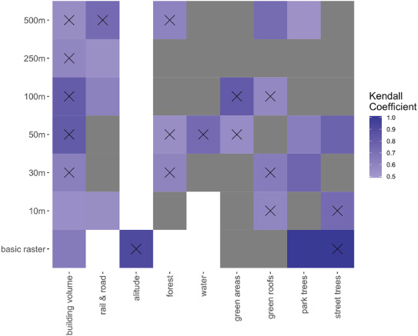
Wenn sich Parzellen ändern, kann es zu Änderungen der Messwerte kommen, die dann rückwirkend falsch für die anderen Zellen korrigiert werden. Umgekehrt können Zellen neue Korrekturwerte zugewiesen werden, die in die Mittelwertbildung einfließt.
Frage: letztlich geht es bei der Mittelwertbildung um 1/10°C oder 0,3% der Gesamtschwankungen. Wie verlässlich sind errechnete Temperaturdifferenzen bei diesen Verhältnissen ?
Hierzu kann man eigene Experimente mit Hilfe einer Tabellenkalkulation machen. Die offiziellen Werte der Temperaturdrift werden jeweils international abgestimmt. Gibt es dabei Manipulationsmöglichkeiten?

Schmelzen von Gletschern
Es wird behauptet, wenn der globale Mittelwert der Temperatur über einen bestimmten Wert hinaus steigt, schmelzen die Gletscher der Erde ab, was insbesondere bei Grönland und der Antarktis zu einem starken Anstieg des Meeresspiegels führt.
Grundsätzlich sind für die Massenbilanz eines Gletschers (mindestens) folgende zusätzliche Faktoren verantwortlich:
- Mehr Niederschläge im Winter (Schnee) können den Gletscher wachsen lassen.
- Mehr Niederschläge im Sommer (Regen) können den Gletscher schrumpfen lassen.
- Trockene Luftmassen nehmen Wasser auf, feuchte können Wasser ablagern (Sublimation).
- Der Effekt (c) wird durch Wind beeinflusst.
Fragen: wie werden diese Faktoren durch einen globalen Mittelwert berücksichtigt ? Was bedeutet eine Erhöhung des globalen Mittels um x°C für die lokale Temperatur am Ort des Gletschers ?
In der antiken Warmzeit war es geschätzt deutlich wärmer als heute. Der Grönlandschild ist nicht geschmolzen, der antarktische Schild ebenfalls nicht.
Frage: was ist heute anders ? Weshalb wird heute etwas erwartet, das früher anscheinend nicht stattgefunden hat ?
Korrekt ist, dass sich Gletschermassen ändern, aber eben nicht alle gleichmäßig, sondern sehr individuell. Das lässt eine etwas ketzerische Frage zu:
Frage: spielt die Temperatur, noch dazu in Form eines globalen Mittelwerts, überhaupt eine Rolle ? Ist Klima nicht eher eine großenteils lokale Erscheinung, die man besser am Vor und Zurück eines Gletschers festmacht anstatt an einer Temperatur ? Oder anders formuliert: ist der Gletscher selbst nicht ein wesentlich signifikanterer Messwert ?

Steigen des Meeresspiegels
An der Nordseeküste steigt der Meeresspiegel laut den langfristigen Pegelmessungen seit dem 19. Jahrhundert. Nach Westen hin nimmt der Anstieg zu. Dies wird als Beweis für den Klimawandel angesehen.
Geologen erklären das gleiche Phänomen durch die Plattentektonik: nach Abschmelzen der Gletscher und Wegfall des Gewichts in Skandinavien steigt das Land dort auf, in Westeuropa sinkt es ab (Modell eines Bretts, dass am Rand belastet und dann entlastet wird). Das würde den weitaus größten Teil des Anstiegs erklären.
Frage: sind Klimabehauptungen und Geologie miteinander vereinbar ?
Verschiedene Inselstaaten versinken nach Angaben der Klimaspezialisten aufgrund des Anstiegs des Meeresspiegels durch Abschmelzen von Gletschern im Meer.
An den Rändern der Inseln wurden in den letzten Jahrzehnten riesige Mengen an Sand abgebaggert, um am persischen Golf und in Südostasien künstliche Inseln zu erzeugen. Die Inselmasse rutscht einfach nur nach, weil der stützende Sand fehlt.
Frage: sind Klimabehauptungen und Sandraub miteinander vereinbar ?

Ausbreitung von Wüsten
Eine globale Erwärmung wird meist mit der Ausbreitung von Wüsten verknüpft. Nun war es in der Antike unbestritten im Schnitt wärmer als heute. Die nordafrikanischen Gebiete, über die Rom herrschte, waren damals die Kornkammer des römischen Reiches. Heute handelt es sich meist um aride Gebiete.
Frage: wie passt die Behauptung der Wüstenbildung zu den antiken Fakten ? Warum gilt heute etwas anderes als von 2000 Jahren ?
Satellitenmessungen zeigen, dass sich die grünen Zonen der trockenen Gebiete der Erde vergrößern. Biologen führen das darauf zurück, dass die Zahl der Spaltöffnungen auf den Blättern weniger wird, weil die CO₂ – Konzentration steigt. Weniger Spaltöffnungen – weniger Verdunstung – Vorstoß in Trockengebiete.
Frage: wie passen die Behauptungen zu den Messungen ?

Bessere Indikatoren ?
Pflanzen und Tiere haben bevorzugte Lebensbedingungen, wobei die Pflanzen stationär mit den Bedingungen klar kommen müssen, Tiere hingegen bis zu einem gewissen Grad durch Wanderungen ausweichen können. Zu den Faktoren gehören Feuchtigkeit, Regen, Temperaturschwankungen und Dauer bestimmter Temperaturperioden.
Beispielsweise können viele Pflanzen nur bedingt Temperaturen unter 0°C vertragen, sind jedoch in der Lage, durch Kondensation (Reifbildung) ihre Temperatur bis zu einem gewissen Grad oberhalb der kritischen Grenze zu halten. Schnee wirkt beispielsweise ebenfalls isolierend. Ob eine Art überdauern kann, hängt daher nicht nur vom Absolutwert der tiefsten Temperatur ab, sondern auch von der Dauer des Frostes, der Luftfeuchtigkeit, dem Schneefall usw.
Frage: statt nun eine Durchschnittstemperatur als Maß zu verwenden, ist es nicht besser, die Vegetation und die Tierwelt selbst als Klimaindikator zu verwenden?
Aufgrund der Vielzahl der Arten ist ein wesentlich feinere Unterscheidung bestimmter Klimazonen möglich. Zudem geben Artenspektren darüber hinaus weitere Anhaltspunkte für Umwelteinwirkungen, wenn etwa in der Nähe von Windkraftanlagen aufgrund der sich drehenden Flügel Massen von Insekten vernichtet werden, die dann in der Bilanz fehlen.

- …
Das ist natürlich nur der Anfang. Hier können weitere Themen folgen, die ihr selbst mitbestimmen könnt.

Energie

Flügel der WKA
Moderne Windkraftanlagen besitzen Nabenhöhen von 140 m – 160 m und Rotordurchmesser von 120 m – 160 m. Eine Umdrehung dauert ca. 6 s – 9 s.
Frage: welche Geschwindigkeit erreichen die Flügel in der Mitte / zur Flügelspitze hin ? Sind Tiere (Insekten, Vögel, Fledermäuse) noch in der Lage, auszuweichen ?

Briefe an Funkionsträger
In dieser Rubrik geht es nicht um Sachfragen, sondern um emotionale Fragen, die man per Email, Brief oder Fax an Funktionsträger wie Politiker, Verbandsleute, Journalisten oder Unternehmensleitungen schicken kann, die unangenehm aufgefallen sind. Eine Antwort ist nicht zu erwarten, aber vielleicht eine persönliche emotionale Reaktion, besonders dann, wenn viele diesen Weg gehen und böse Fragen stellen. Den symphatischen Biologen Clemens Arvay hat man auf eine ähnliche Weise in den Selbstmord getrieben, nur weil er den Corona-Unfug sachlich richtig gestellt hat. Warum nicht auch einmal den Spieß umdrehen?
Im Militärjargon heißt eine solche Aktion auch „Fire & forget“. Die Militärs wissen aber auch, dass eine Rakete alleine meist abgeschossen wird. Deshalb ist es wichtig, dass solche Aktionen von vielen getragen werden. Bedenkt: wenn ihr insgesamt nur 5 Mails schickt, das aber 200 Leute machen, kommt schon einiges für die einzelnen Empfänger zusammen. Selbst wenn sie es selbst nicht lesen – irgendwo nagt so etwas im Betrieb.

Corona-Impfungen
Bezüglich der Impfungen zerbröselt ein Narrativ nach dem nächsten. Alle Vorhersagen der Kritiker sind inzwischen eingetroffen. Absehbar war das von vornherein, doch trotzdem wurde von verschiedenen Akteuren kräftig getrommelt. Zeit, sie einmal mit dem von ihnen vorsätzlich verursachten Leid und Tod zu konfrontieren. Und zwar persönlich, was im Briefkopf anfängt.

Herrn/Frau … (m/w/d)
c/o {Amt, Betrieb, …}

Sehr geehrte … ,
im Rahmen meiner psychologischen Studien zur Schuldbewältigung bitte ich Sie um eine kurze Stellungnahme zu ihrem persönlichen Umgang mit folgender Sache:
Die mRNA-Impfungen wurden von Kritikern als äußerst gefährlich – gefährlicher als die Krankheit – eingestuft, was sich inzwischen vollumfänglich bewahrheitet hat. Dies war, wie ebenfalls überzeugend dargestellt wird, von vornherein absehbar. Trotzdem haben Sie an führender Stelle Impfungen bis zum Impfzwang befürwortet, auch bei gesellschaftlichen Gruppen, die von der Krankheit nicht betroffen waren und sind.
Kritiker werfen Ihnen vor, damit vorsätzlich und schuldhaft für schwere Körperverletzung, vorzeitigen Tod und unmittelbare Todesfälle in zehntausenden von Fällen verantwortlich zu sein.
Wie gehen Sie mit diesen Vorwürfen um? Sehen Sie sich ohne Schuld? Wenn ja, wie begründen Sie dies? Wenn nicht, welche Auswirkungen haben diese Erkenntnisse für Ihr Leben?
Ihre Angaben werden völlig anonymisiert im Rahmen meiner Studie verwendet. Über eine Antwort würde ich mich freuen.
Mit freundlichen Grüßen

Diesen Brief kann man senden an:
- Gesundheitsminister (beide sowie auch Landesgesundheitsminister) und namentlich bekannte leitende Beamte in den Ministerien.
- Verteidigungsministerium (Duldungspflicht für Soldaten).
- Abgeordnete, die in namentlichen Abstimmungen für eine Impfpflicht gestimmt haben.
- Chefvirologen wie Drosten, Leiter des RKI (Wieler), der PEI (Cichutek), der StIKo (Mertens), Gesundheitsämter.
- Ärztekammerpräsidenten, Klinikchefs
- Buhrow, Gniffke, Knuth … = Intendanten des ÖRR, im weiteren auch Scharfmacher in den Redaktionen des ÖRR sowie Alpen-Prawda (SZ), SPIEGEL, ZEIT, usw.
- Chefs von Pflegeeinrichtungen und Unternehmen, die ihre Mitarbeiter zur Impfung gezwungen haben.
- Präsidenten und Richter des Bundesverfassungsgerichtes und des Bundesverwaltungsgerichtes sowie anderer Gerichtsinstanzen, die durch Urteil pro-Impfung aufgefallen sind.

Grüne Energie
Den folgenden Brief kann man an alle Grünen sowie auch an die anderen Pseudo-Grünen wie die Roten, die Gelben und die Schwarzen schicken, allen voran Ober-Guru Robbi Harbeck

Herrn/Frau (m/w/d) …
c/o {Ministerium etc}

Sehr geehrte … ,
ich führe eine aktuelle psychologische Studie zum Thema „alfanumerische Schizophrenie (Arbeitstitel)“ durch und bitte Sie in folgender Sache um Ihre Stellungnahme:
Nach Auswertung Ihrer verbalen Äußerungen zur Energieversorgung passen diese in keiner Weise zu den quantitativen Auswertungen durch unser Physikerteam. Die wahrscheinliche Ursache ist eine kognitiv-dissoziative Störung des Verhältnisses der textlichen (alfa) und der numerischen Wahrnehmung.
Ist Ihnen die faktische Dissonanz bekannt? Wenn ja, ist sie Ihnen auch während der Äußerungen bekannt oder nur zeitlich separat? Wenn nein, liegt bei Ihnen eine Zahlenallergie vor, die die numerische Wahrnehmung verhindert?
Ihre Angaben werden völlig anonymisiert im Rahmen meiner Studie verwendet. Über eine Antwort würde ich mich freuen.
Mit freundlichen Grüßen

zum Staat
Das Land wird als Demokratie bezeichnet. In einer Demokratie kann der Wähler durch seine Entscheidung die Richtung, in der sich etwas entwickelt, verändern (auch wenn das mutmaßlich noch nie funktioniert hat). Leben wir in einer Demokratie

EU - Kommission
Frage: alle für den Bürger einschneidenden Maßnahmen werden in Brüssel beschlossen. Weder die Brüsseler Bürokratie noch die EU-Kommission sind gewählt oder irgendjemand verantwortlich. Wie verträgt sich das mit der Behauptung, wir leben in einem demokratischen System ?

EU – Beschlüsse
Frage: EU-Beschlüsse werden vom Parlament ohne Diskussion durchgewunken. Wo ist die demokratische Teilhabe der Bürger?

WHO – Beschlüsse
Frage: die WHO bestimmt in Sachen Gesundheit, die nationale Souveränität und Mitbestimmung wird ohne Mitspracherecht abgegeben. In Sachen Schweine-Grippe, Corona usw. ist das schon schief gegangen. Wie verträgt sich eine unkontrollierte und unkontrollierbare Diktatur mit demokratischer Teilhabe?

Frage: Produkteigenschaften international gehandelter Produkte werden von NGO-Gerichten, die keinerlei staatlicher Kontrolle unterliegen, geregelt. Die Parlamente und die Justiz haben keinerlei Mitsprache. Wie ist das mit demokratischer Teilhabe der Menschen vereinbar?

Corona
Dieser Beitrag wurde aus https://reitschuster.de/post/gestern-noch-fakenews/ übernommen
Zum Ende der Pandemie, die wir dank objektiver Medienberichterstattung und umsichtiger Politik extrem gut gemeistert haben, ist es Zeit für eine Nachbetrachtung!
Hier noch einmal einige der lächerlichen Verschwörungstheorien von rechtsradikalen Querdenkern:
- Die Todesrate von Covid liegt nicht bei 10-20%, sondern maximal bei 0,3%.
- Die Bundesregierung plant Grundrechtseinschränkungen.
- Die Bundesregierung plant flächendeckend Lockdowns.
- Kinder sind von Covid so gut wie nie betroffen.
- Die Bundesregierung erwägt Demonstrationsverbote.
- Die Bundesregierung plant einen Impfzwang.
- Die Bundesregierung will eine Impfpflicht einführen.
- Ungeimpfte werden demnächst vom öffentlichen Leben ausgeschlossen und dürfen weder Geschäfte noch Restaurants noch ihre Freunde besuchen.
- Es gibt keine Pandemie der Ungeimpften.
- Eine Impfung kann bei einer grippeähnlichen Atemwegsinfektionskrankheit nicht vor Ansteckung schützen.
- Eine Impfung kann nicht vor weiterer Übertragung des Virus schützen.
- Die neuen, nicht ausreichend getesteten mRNA-Impfstoffe können schwere Nebenwirkungen wie Herzmuskelentzündungen, Schlaganfälle, Thrombosen, Autoimmunreaktionen und Todesfälle verursachen.
- Lockdowns verursachen massivste und langfristige Gesundheits- und Wirtschaftsschäden.
- Es findet staatlich gesteuerte, massenweise Zensur in nahezu allen Medien auch von eindeutig wahren Inhalten statt, wenn sie nicht zur Regierungslinie passen.
- etc.
Die Fragen dazu:

Welche dieser Verschwörungstheorien, für die Kritiker der Maßnahmen von Politik und Medien als Coronaleugner, Covidioten oder rechte Spinner bezeichnet wurden, ist NICHT wahr geworden?

Wo werden aktuell die Leichenberge gestapelt, da wir doch im Jahr nach der Pandemie (2022) über 90.000 Tote mehr hatten (ca. 10 Prozent mehr) als im Durchschnitt der letzten vier Jahre und ca. 73.000 Tote mehr als 2020?

Wo sind aktuell die Berichte über massive Übersterblichkeit und die Berge von Särgen, die mit Armeetransportern abtransportiert werden, wenn es doch derzeit viel mehr Tote gibt als zu jeder Corona-Hochzeit?

Wieso ist dieses Phänomen der massiven Übersterblichkeit derzeit nahezu weltweit der Fall?

Wieso haben Länder wie Schweden oder Japan ohne Lockdowns und ohne massive Grundrechtseinschränkungen die gleichen oder im Fall von Japan sogar viele niedrigere Todesraten als Deutschland?

Wieso ist das auch in allen amerikanischen Bundesstaaten ohne strenge und langfristige Maßnahmen im Vergleich zu den US-Bundesstaaten mit strengen und langfristig Maßnahmen der Fall?

Wie konnte eine Minderheit (rund 20 Millionen Ungeimpfte) entgegen jeglicher Statistik wieder zum Sündenbock für eine Krankheit abgestempelt werden, wo doch sonst der Schutz jeder noch so kleinen diversen Minderheit oberstes Prinzip unserer Regierungsparteien ist?

Wie konnte es möglich sein, dass diese Menschen, wie in finstersten, vergangenen Zeiten als „Sozialschädlinge“, „Sozialschmarotzer“ oder „Asoziale“ bezeichnet wurden? Von gebildeten, aufgeklärten, angeblichen Verteidigern der Demokratie.

Wie konnte es möglich sein, dass Menschen, die mit dem Grundgesetz in der Hand für unser Grundgesetz demonstrieren, als Staats- und Verfassungsfeinde verleumdet wurden?

Wo sind die Bitten um Entschuldigung für unnötige Lockdowns, Schulschließungen, massenhafte Zerstörung von wirtschaftlichen Existenzen, psychische Erkrankungen, Entzug elementarster Grundrechte, Gesundheitsschäden durch die Impfung, Ausgangssperren, massenweise staatliche Zensur (wie durch die Twitter-Files belegt), Spaltung der Gesellschaft und Verleumdung, Diskriminierung und Ausgrenzung Andersdenkender?

Wie kann es sein, dass Politiker, die permanent wissenschaftlich klar widerlegte Fake-News zu angeblichen Sommerwellen, Killermutanten, Kindern auf Intensivstationen, notwendigen Schulschließungen und notwendigen Lockdowns, angeblich notwendigem Maskentragen, nebenwirkungsfreien Impfungen etc. verbreitet haben, heute immer noch Minister sind und weiter fast täglich in Talkshows sitzen?

Wie kann es sein, dass eine breite Öffentlichkeit völlig unkritisch diesen ganzen Wahnsinn hingenommen hat?

Und last but not least:

Fragt sich nach diesen drei Jahren ernsthaft noch jemand, wie 1933 möglich sein konnte?

…
Hier sollen weitere Teile folgen, Themen beliebig und zeitaktuell

Wenn man einen Plan B als Ergänzung zu Plan A hat, ist das nicht falsch. Wer erinnert sich noch an das A-Team, deren Pläne erst aufgingen, wenn man das komplette Alphabet zur Nummerierung durch hatte? Das war deutlich zu viel des Guten.
Wer nach herausragenden Fachleuten sucht, wird unter dem Stichwort „Konifere“ nichts finden, weil es sich um eine Bezeichnung für Nadelhölzer handelt. „Korrelation“ bringt auch nicht viel, fündig wird man erst bei „Koryphäe“.
Und da haben wir de Phishing-Aussage, dass via CO₂-Emission alles vom Menschen gesteuert werden können, das aber eben viel Geld koste.

